**How to ONU Intelbras com OLT Cianet**

**Premissas:**

- OLT deve ser do modelo CTS 2720 ou CTS 2780.

- Usar versão igual ou superior a 1.0.9.

- ONU 110 deve operar somente em modo bridge.

**Provisionamento:**

O provisionamento é automático, funciona da mesma maneira que a OLT 4840 E.

**Configuração de VLAN:**

A configuração abaixo exemplifica a criação de 2 VLANs no equipamento, 1 para cada porta. A configuração irá retirar a VLAN tag no sentido downstream e adicionando a VLAN na porta no sentido upstream.

Primeiramente vamos configurar a passagem das VLANs nas portas UPLINK e PONs. Dê um duplo clique em Switch Control:

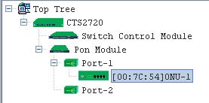

Na janela que apresentou, vá no menu VLAN Management:

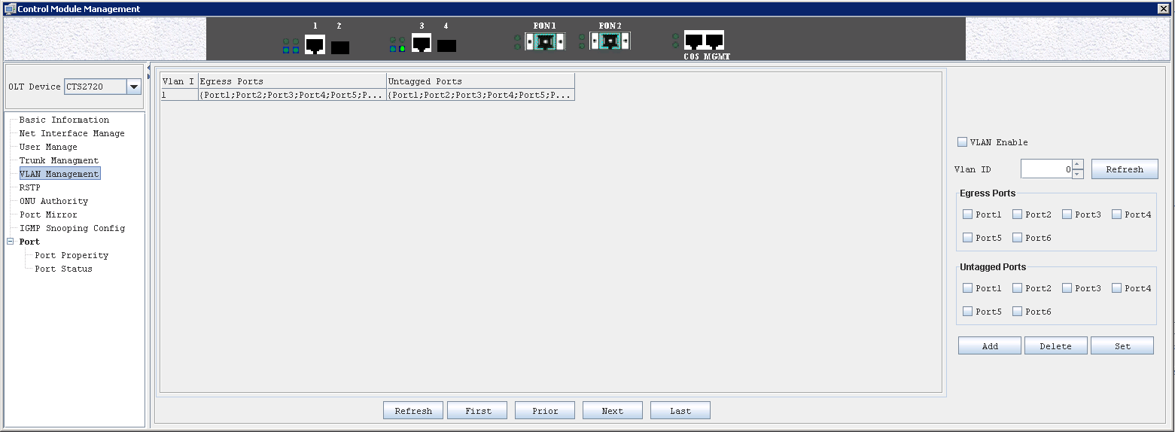

Nesta tela, marque a opção VLAN Enable, coloque o ID da VLAN (nosso exemplo é 10) e marque as portas que irão passar a VLAN.

A opção de Untagged Ports é utilizada para a desmarcação das TAGs de VLAN para Upstream nas portas UPLINKs e Downstream nas portas PON.

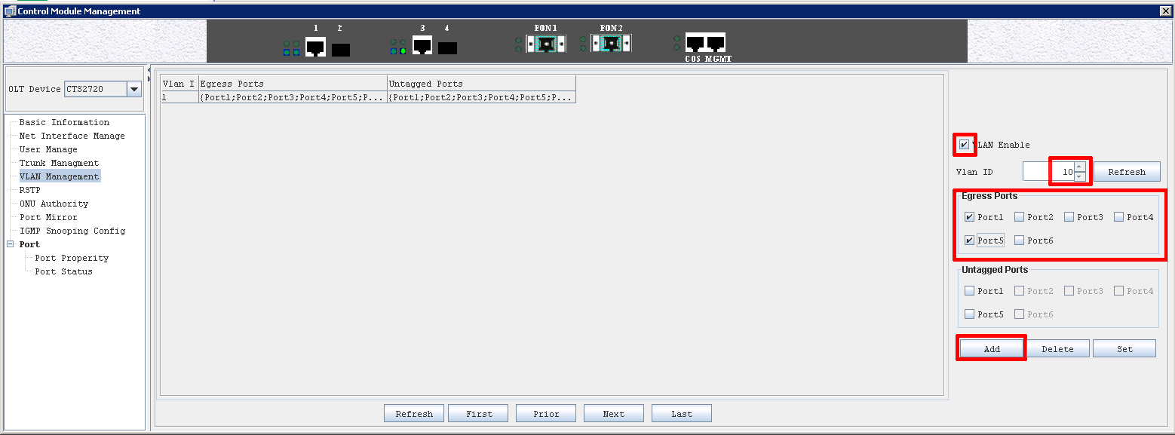

Feito isso, volte ao menu Basic Information e clique em Save:

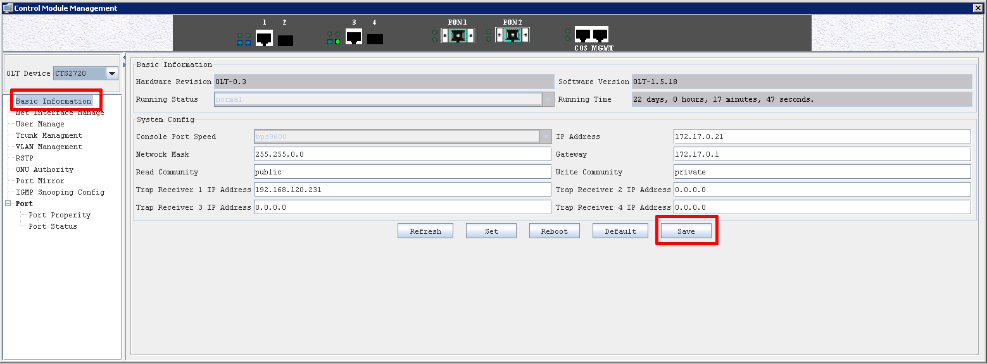

# Via ONU VLAN

Feito a configuração na Gerência, faça a configuração na ONU:

Dê um duplo clique na ONU que deseja configurar a VLAN no software EMS.



Será aberto a janela ONU Management.

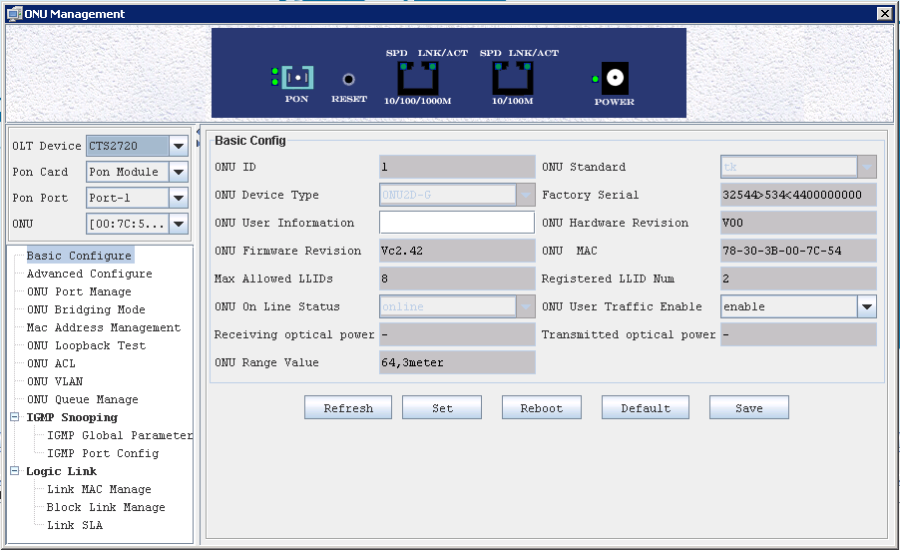

Clique em ONU VLAN no menu lateral, selecione a porta e o VLAN Mode que a porta irá trabalhar.

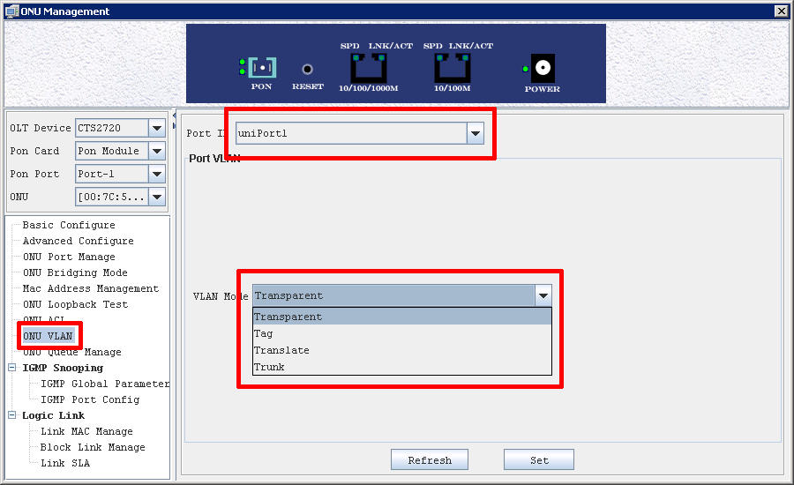

* Transparent: modo de pasagem livre;
* Tag: marcação de VLAN na porta;
* Translate: troca de uma VLAN para outra, exemplo da 10 para 20 **(NÃO HABILITADO)**;
* Trunk: configura VLAN trunk e lista de VLANs pemitidas;

## **Tag**

Para configurar tag de VLAN basta selecionar a opção no menu TAG e configurar a opção VID [1-495]:

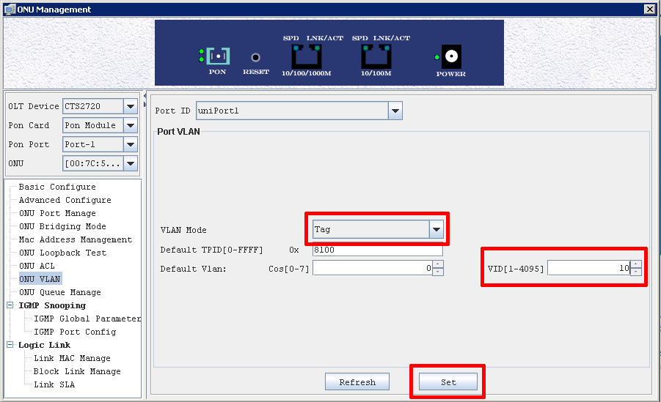

Clique em Set para a salvar as configurações.

## **Trunk**

Para configurar a porta como trunk basta selecionar a opção no menu Trunk e configurar a opção VID [1-495]:

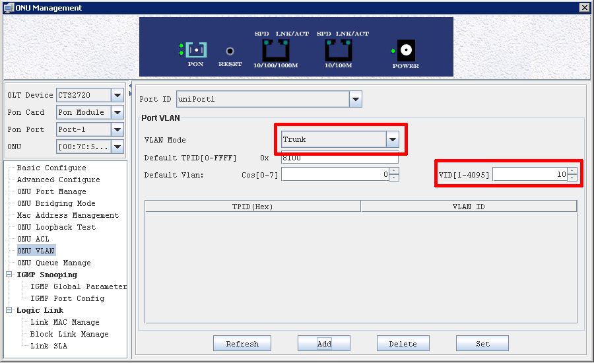

Clique em Add para adicionar as VLANs que serão permitidas no trunk, na tela que apresentou altere o campo VLAN ID para a VLAN desejada e clique em OK:

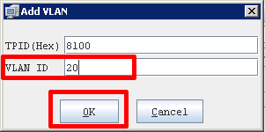

Clique em Set para salvar as configurações.

